Salaspisl novada Sociālā dienesta
Dienas centrs personām ar funkcionāliem traucējumiem

E - Dienas centrs

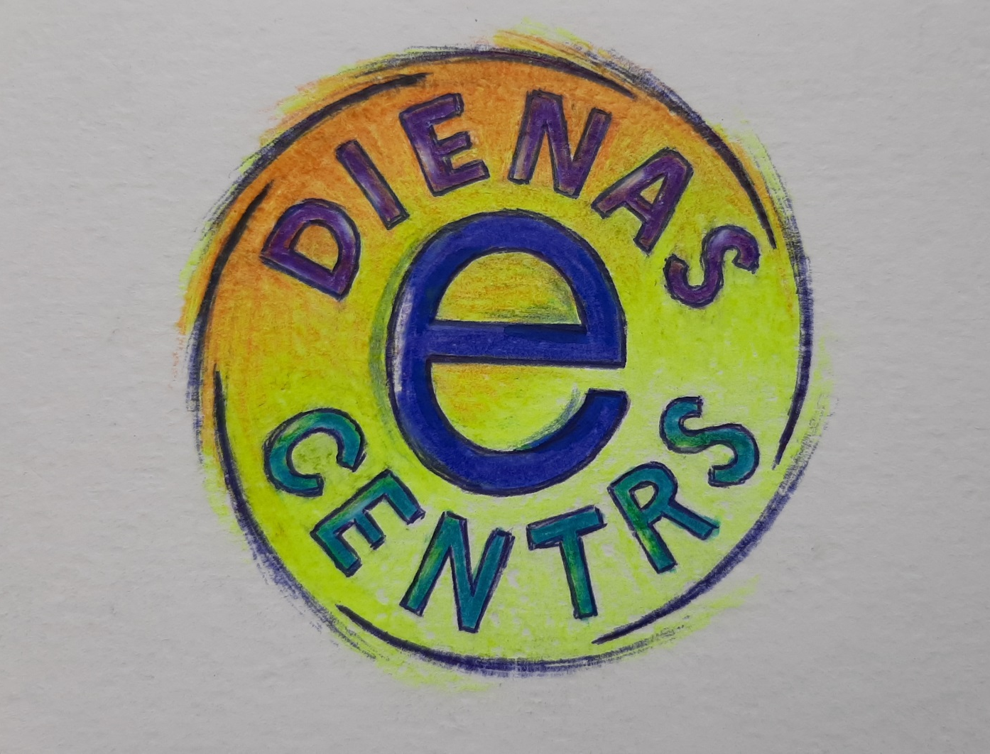

2020
IEVADS

2020. gadā visa mūsdienu pasaule piedzīvo vēl nebijušu, globālu situāciju, ar kuru saskaras pirmo reizi. Tas ir jaunais Koronavīruss Covid 19, kas ikvienam pasaules cilvēkam lika mainīties. Kā masu medijos rakstīja, ka bija dzīve pirms vīrusa un būs pavisam cita dzīve pēc tā. Vispasaules mērogā tika izsludināta Covid 19 pandēmija, kas prasīja tūlītēju rīcību ikdienas dzīvē. Izsludināti ārkārtas stāvokļi, noteikta virkne dažādu ierobežojumu un profilaktisko pasākumu. Šī pandēmija visiem ir jauns izaicinājums un jautājums, vai es varu būt mobils un elastīgs, ātri pielāgoties, dzīvot ar ierobežojumiem un pieņemt notiekošo. Vīruss šī gada martā sasniedza arī Latviju. Tā rezultātā valdība izsludināja ārkārtas stāvokli visā valstī un ieviesa dažādus ierobežojumus, lai mazinātu vīrusa izplatību.
Ņemot vērā iepriekš minēto, Salaspils Dienas centrs personām ar funkcionāliem traucējumiem, no 16. marta pārtrauca pieņemt savus klientus klātienē. 13. marts klientiem un viņu asistentiem bija pēdējā diena, kad varēja apmeklēt Dienas centru. Kopš tā laika līdz ārkārtas stāvokļa beigām centra apmeklētāji neapmeklē iestādi, pavadot laiku mājās. Tiklīdz tiks atcelts ārkārtas stāvoklis valstī, noņemti ierobežojumi, kas ļaus personām ar invaliditāti, kas ietilpst augsta riska inficēšanās grupā novājinātās imunitātes dēļ, Dienas centrs vērs vaļā durvis saviem klientiem un pamazām atsāks darbu klātienē. Bet līdz tam brīdim iestāde ar savu mērķauditoriju strādā attālinātā režīmā, sniedzot atbalstu, konsultācijas, terapijas, mājasdarbus, lai mazinātu vientulības un izolētības sajūtu, kā arī nodrošinātu sociālos pakalpojumus dažādu mērķu izpildei.
Par to kā norit Dienas centra darbs ārkārtas stāvokļa laikā, lasiet raksta turpinājumā.

Dienas centrs valstī izsludinātā ārkārtas stāvokļa Covid-19 laikā

Pēc valstī izsludinātā ārkārtas stāvokļa, ņemot vērā ierobežojumus, piesardzību un profilakses pasākumus, Salaspils novada domes rīkojumu pašvaldību iestādēm pāriet uz attālināto darbu un nodrošināt darbiniekiem darbu maiņās pa 14 dienām, Salaspils novada Sociālais dienests izdeva rīkojumu darbiniekiem strādāt maiņās pa 14 dienām, t.i., puse kolektīva strādā klātienē Sociālā dienesta telpās un daži darbinieki Dienas centrā un Sociālajā centrā, bet otra puse – attālināti no mājām, izmantojot IT tehnoloģijas.
Dienas centra darbinieki pirmās 14 dienas sāka strādāt klātienē pirmajā maiņā Sociālajā dienestā kopā ar attiecīgās maiņas dienesta darbiniekiem, saukdamies par atbalsta personālu, sniedzot atbalstu un palīdzību ikdienas darbos dienesta darbiniekiem. Katram darbiniekam bija savs kabinets, dators, roku dezinfekcijas līdzekļi, gumijas cimdi, sejas un mutes maskas un aizsargvairogs acīm. Tāpat katrs bija atbildīgs par savu drošību un piesardzību, regulāri dezinficējot darba virsmas, mobilos telefonus un vēdinot telpas.
Strādājot klātienē un attālināti Sociālajā dienestā Dienas centra darbinieki ieguva jaunu un noderīgu pieredzi sociālajā darbā un darbā krīzes laikā. Katra darba diena nāca ar saviem jaunumiem, tādēļ bija nepiecēšams ātri reaģēt, būt elastīgiem un mobiliem. Covid 19 laikā Dienas centra darbinieki kā atbalsta personāls palīdzēja Sociālā dienesta darbiniekiem, veicot darbu dienesta arhīvā, pārtikas un higiēnas paku izdalē, atbildot uz dažādiem klientu uzdotajiem jautājumiem pa dienesta informācijas tālruni, veicot cilvēku ar invaliditāti asistentu aprīļa mēneša pabalsta vidējo aprēķinu par pēdējiem 3 pilnajiem mēnešiem, apzinot klientus, kuriem nepieciešamas bezmaksas braukšanas kartes SIA “GALSS BUSS” sabiedriskajā transportā un pierakstot viņus karšu saņemšanai noteiktos laikos pie dienesta galvenajām durvīm. Ievērojot drošības pasākumus, tika izdalītas autobusa braukšanas kartes. Bez jau minētā pēc novada domes lūguma tika izveidota tabula par nepieciešamo līdzekļu iegādi Covid 19 laikā. Kā nebijis jaunums un tūlītēja pielāgošanās visiem darbiniekiem bija attālinātās darba sapulces, lai nodrošinātu informācijas apmaiņu strap abu maiņu darbiniekiem. Pirmā šāda sapulce notika caur lietotnes WhatsApp videozvanu, nākamā jau caur platformu ZOOM.

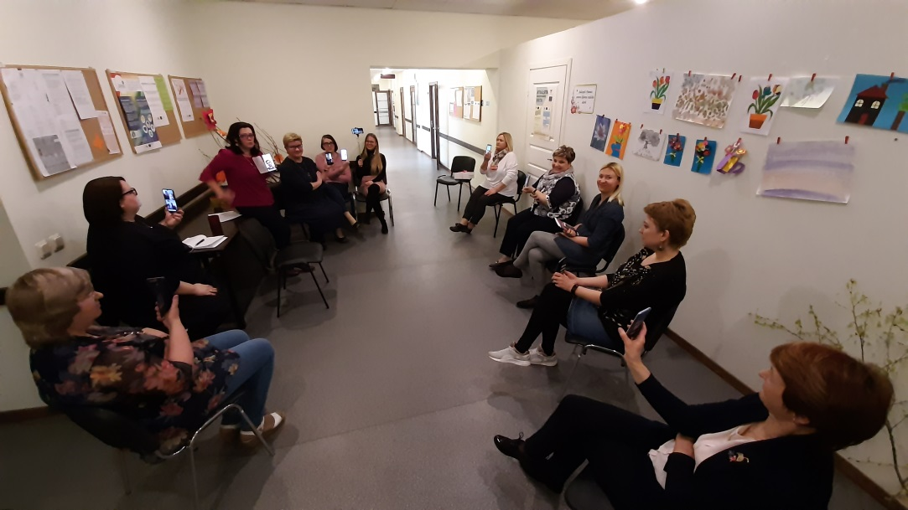
Pirmā attālinātā darba sapulce Sociālajā dienestā caur lietotnes WhatsApp videozvanu.

Dienas centra darbinieki dažādos Sociālā dienesta darbos

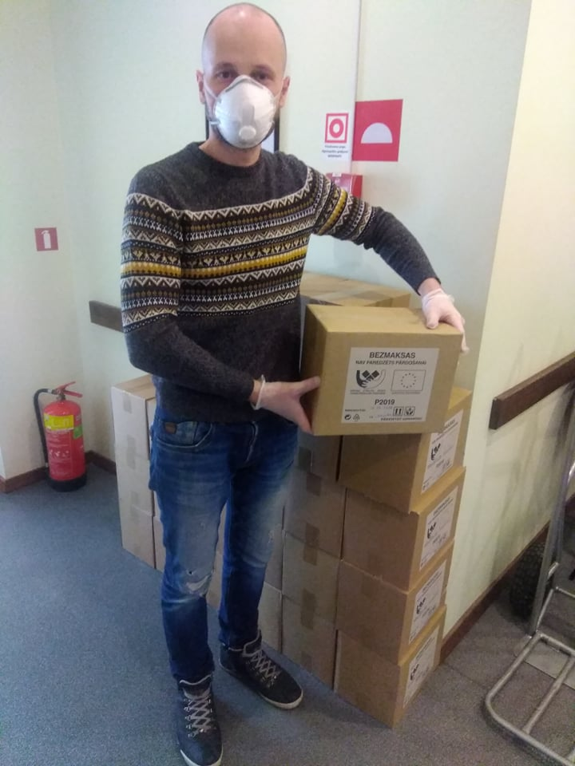
Dienas centra sociālais pedagogs Oskars Grumolds pie pārtikas un higiēnas paku izdales

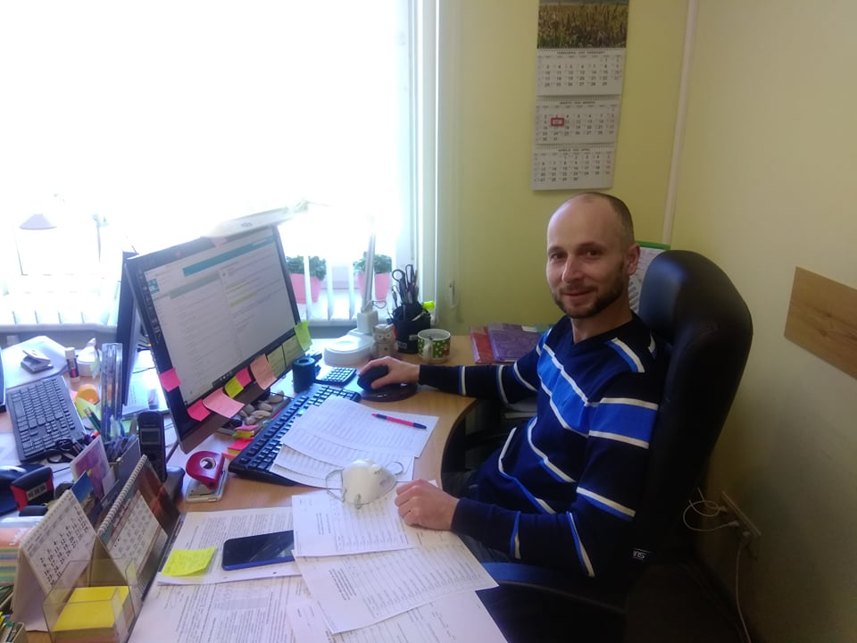
Dienas centra sociālais pedagogs Oskars Grumolds pie dienesta datora, sniedzot atbalstu darbā dienesta darbiniekiem

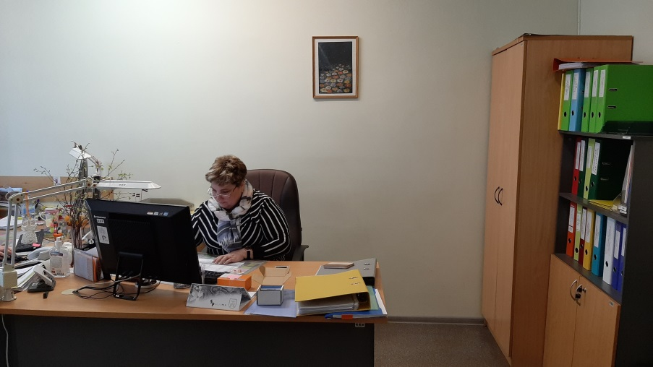

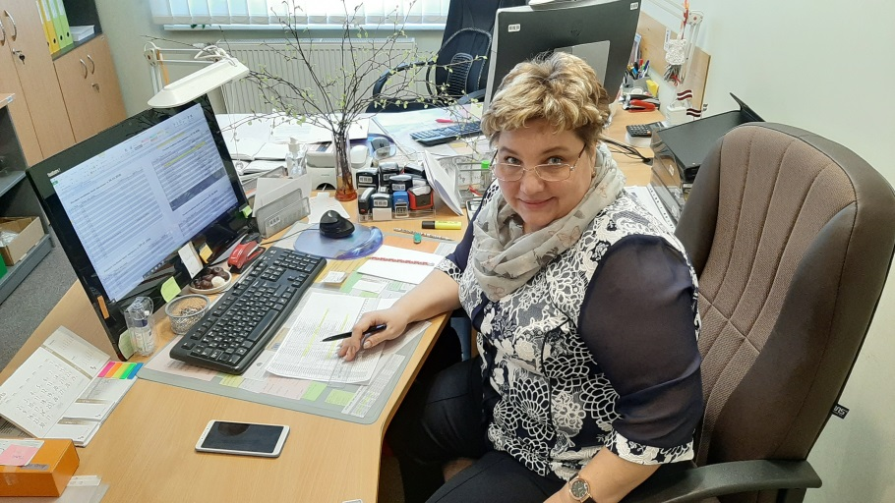
Dienas centra nodarbību audzinātāja Natālija Seļivanova sazvana dienesta klientus, kuriem nepieciešamas bezmaksas braukšanas kartes autobusā un izveido tabulu ar saņemšanas laikiem

Strādājot klātienē Sociālajā dienestā paralēli tekošajiem dienesta darbiem, Dienas centra darbinieki neaizmirsa par saviem klientiem un izdomāja veidu kā ar viņiem strādāt ārkārtas stāvokļa Covid 19 laikā. Sākās darbs pie attālinātā darba modeļa izveides. Tam sekoja jauns darba formāts ar nosaukumu E-DIENAS CENTRS. Kas ir E-DIENAS CENTRS un kā tas darbojas, par to nākamajā nodaļā.

E- DIENAS CENTRS

E-DIENAS CENTRS ir pilnīgi jauns iestādes darba formāts, kas izveidots valstī izsludinātā ārkārtas stāvokļa Covid 19 laikā. Nosaukumā burts “E” norāda uz darbības veidu e-vidē, t.i., izmantojot mūsdienu IT tehnoloģijas – mobilais telefons, dators ar Interneta pieslēgumu un dažādās lietotnes (WhatsApp, ZOOM, e-pasts), kas palīdz nodrošināt attālināto darbu ar iestādes klientiem, izslēdzot tiešo kontaktu. Ideja par šādu formātu radās marta beigās, kad paralēli veicamajiem dienesta darbiem, netika aizmirsts par saviem klientiem. Tas ir jauns veids, kā attālināti “būt kopā”, mazinot pandēmijas laika spriezi, izolētību un uzturot/veicinot socializāciju, piederības un kopības sajūtu. Dienas centra darbinieki, izveidojot savu kopīgo sapulci, izplānoja jauno formātu un ķērās klāt tā ieviešanai dzīvē. Protams, ka jaunajam modelim ir vajadzīgs skaists LOGO, tāpēc, apzinot pieejamos resursus, nonācām pie slēdziena, ka logo izveidei mums var palīdzēt kolēģe – māksliniece Salaspils novada Sociālā centra nodarbību vadītāja Daiga Gulbe. Saņemot mūsu vīzijas par to, kādam būtu jāizskatās jaunajam logo, Daiga Gulbe izveidoja to.

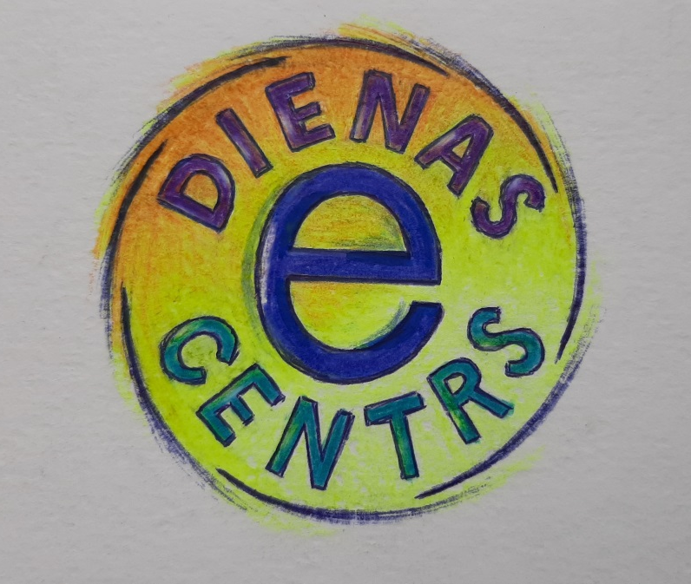
Jaunais E-DIENAS CENTRA logo

Paralēli logo tapšanai Dienas centra darbinieki plānoja attālinātā darba formātu un metodes. Rezultātā nonācām pie secinājuma, ka attālināto darbu ar klientiem nodrošināsim ar mājasdarbu (uzdevumu) palīdzību, kurus paši sagatavosim un ievērojot visus drošības pasākumus, nodosim mūsu klientiem, kurus viņi pildīs savās mājās. Apzinot centra klientu iespējas, zināšanas un prasmes lietot mūsdienu tehnoloģijas, sapratām, ka lielākā daļa nespēs darboties attālināti caur Internetu un lietotnēm datoros vai mobilajos telefonos. Daudzi neprot un viņiem mājās nav pieejams dators un Internets, daudziem ir vecā stila mobilie telfoni ar taustiņiem, kuros nav iespējams instalēt un lietot aplikācijas (WhatsApp vai Skype). Tāpēc izveidojām E-DIENAS CENTRA 2 modeļus – MAPE un E-centrs. Lielākā daļa (24 klienti) darbojas modelī MAPE, saņemot uzdevumus izdrukātā veidā mapē. Mapes tiek izsniegtas un nodotas ar izpildītiem darbiem atpakaļ darbiniekiem Salaspils novada Sociālajā dienestā iepriekš norunātos laikos caur iestādes galvenajām durvīm. Mapes paņem un atpakaļ atnes gan klienti, gan viņu likumiskie pārstāvji un asistenti. Mazākums klientu (sākumā tie bija 4, pēc dažām nedēļā izdevās caur e-pastu pieslēgt vēl 4 klientus. Tagad E centra mājas darbus elektroniskā formātā savos e-pastos saņem jau 8 centra klienti. Darbinieks viņiem mājas darbus izveido datorā programmā Word. Tos klienti saņem e-pastā, atver tos savos datoros un pilda. Kad uzdevumi ir gatavi, klienti tos sūtu darbiniekam uz jaunizveidoto Dienas centra e-pastu: dcecentrs@inbox.lv.
Katru nedēļu dienas centra darbiniki telefoniski un sarakstē e-pastā sazinās ar savas grupas klientiem, lai noskaidrotu, kā viņi jūtas karantīnas laikā, kā veicas ar mājasdarbu izpildi, konsultē par neskaidrajiem jautājumiem un sniedz atbalstu. Paldies visiem klientiem un viņu likumiskajiem pārstāvjiem, asistentiem, kuri ir kopā un palīdz šajā grūtajā laikā! E-DIENAS CENTRS spēj pastāvēt un veiksmīgi darboties tikai mums visiem kopīgi sadarbojoties! Būsim saprotoši un atbalstoši!

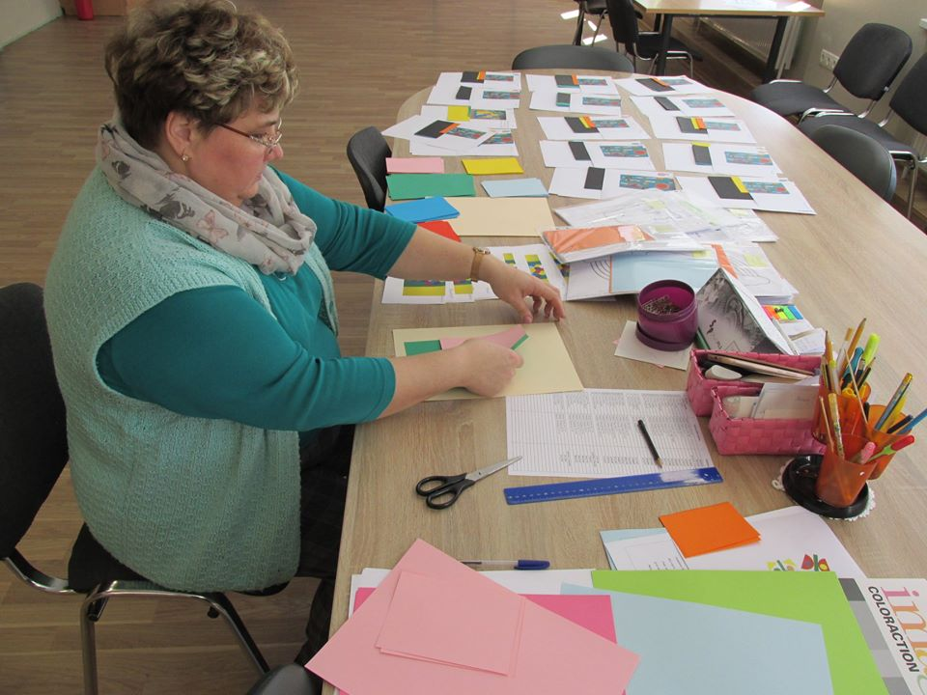
3.grupiņas klientiem top attālinātie mājasdarbi

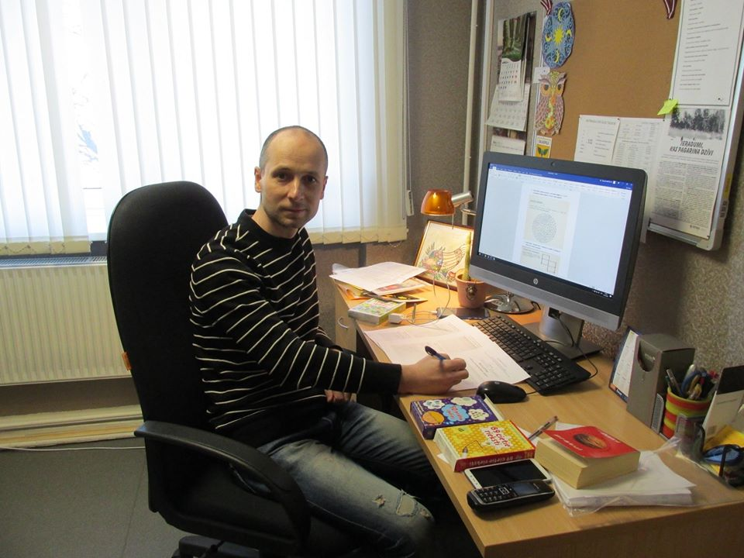
1.grupiņas klientiem top mājasdarbi

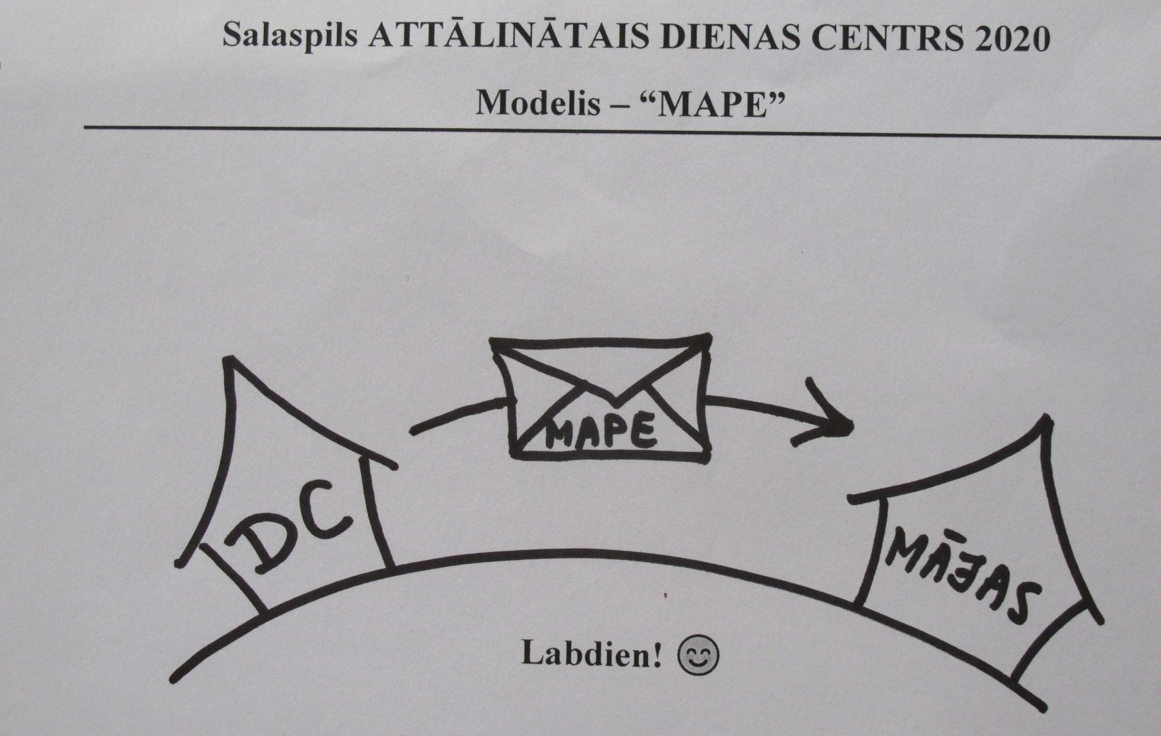
E-DIENAS CENTRA modeļa “MAPE” titullapa

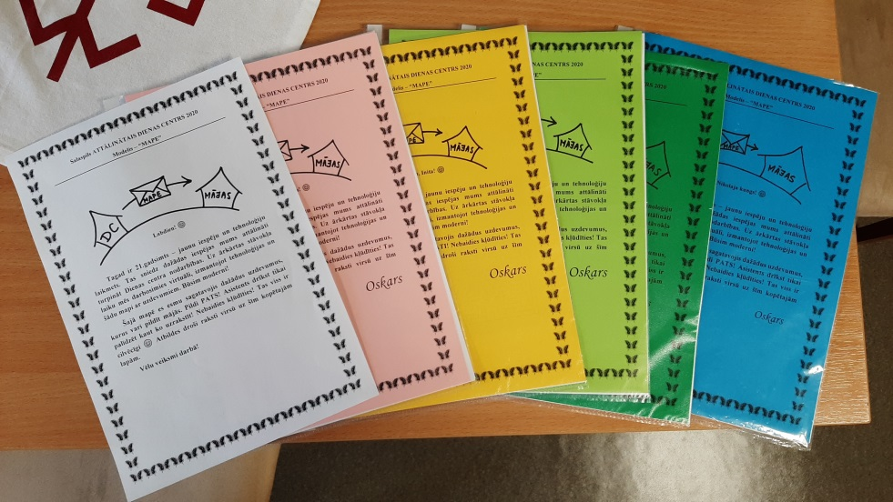
Katram klientam sava “Mape”

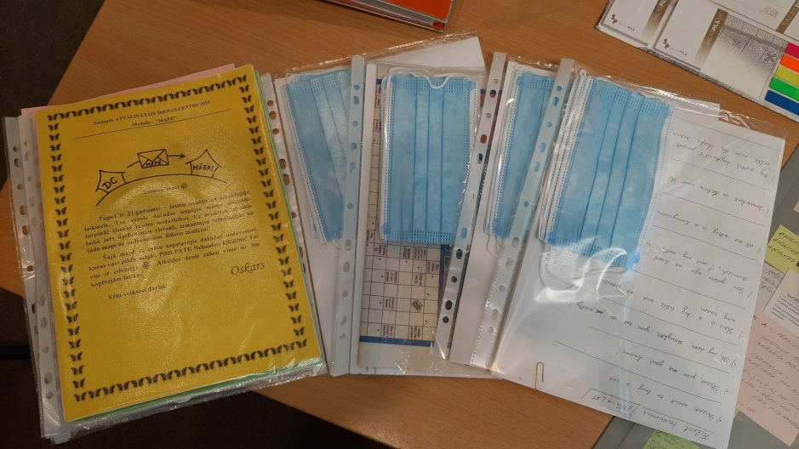
Papildus bonuss visiem mapju saņēmējiem – 3 vienreizējās sejas un mutes maskas

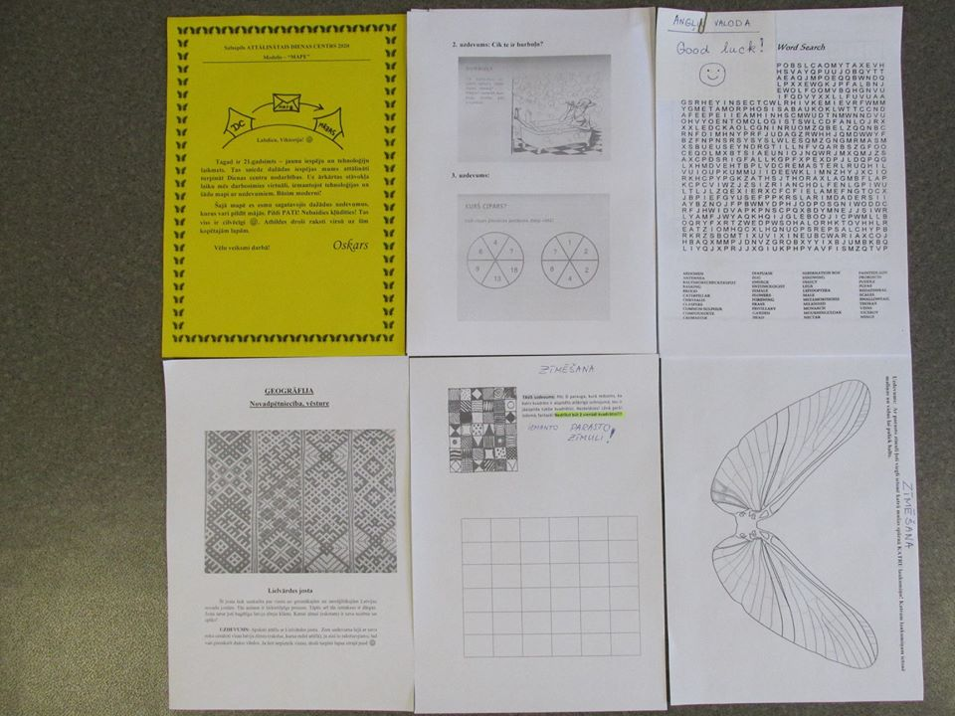
Vienas “mapes” saturs
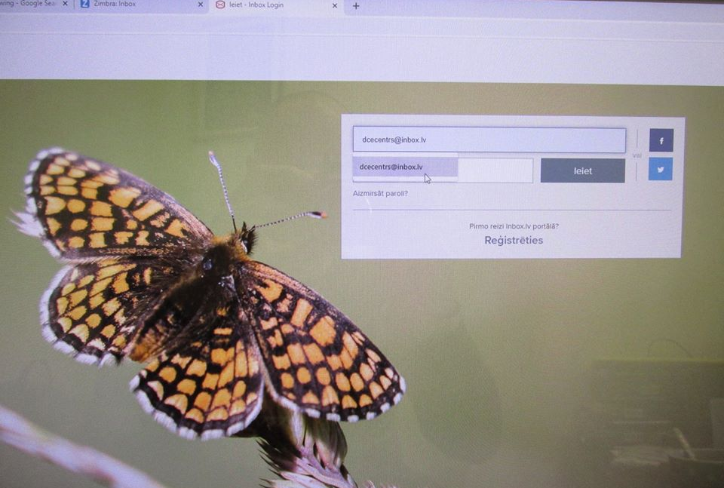
Jaunizveidotais Dienas centra e-pasts uzdevumu sūtīšanai un saņemšanai
modelī “E-centrs”

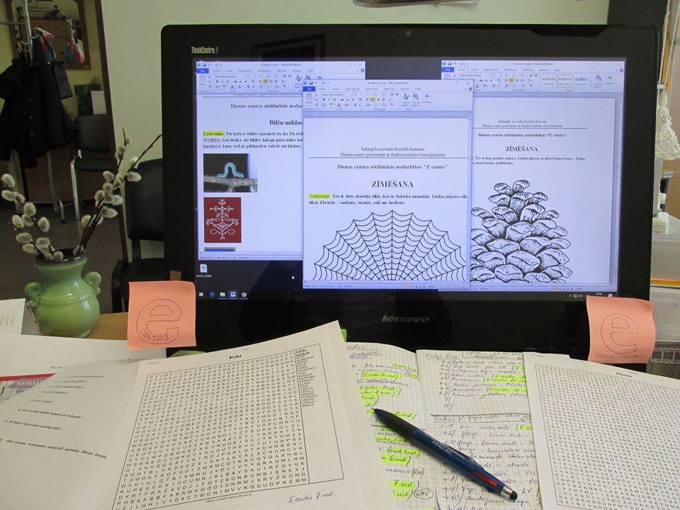
Top uzdevumi modeļa “E-centrs” klientiem

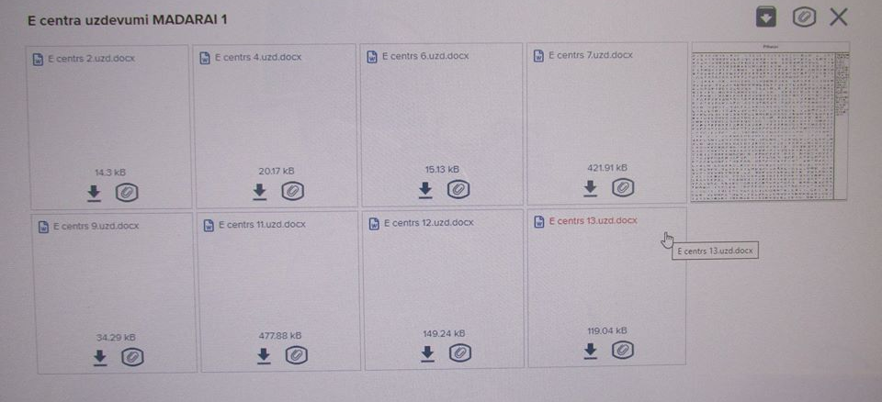
E-pasta saturs ar elektroniskajiem uzdevumiem

Izpildīti mājasdarbi modelī “E-centrs”

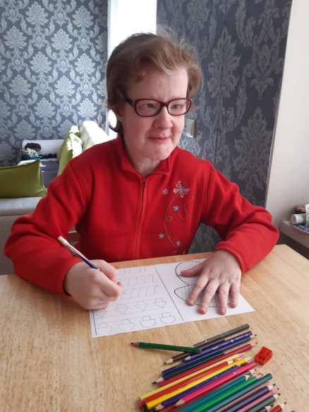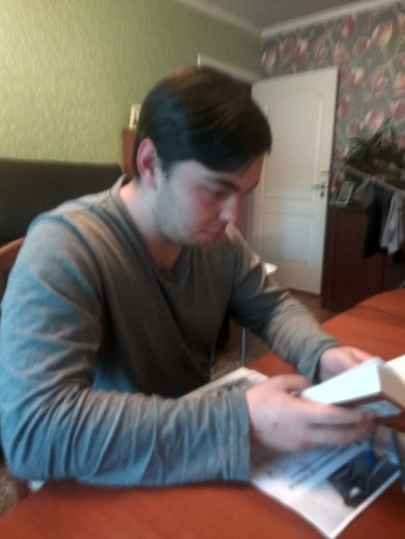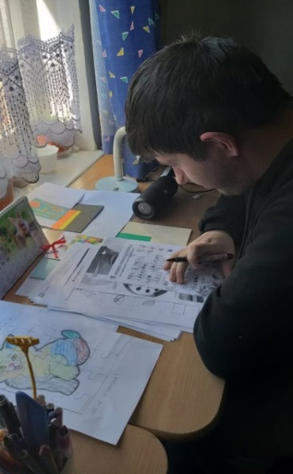
E-DIENAS CENTRA modeļa “Mape” klienti pilda mājasdarbus

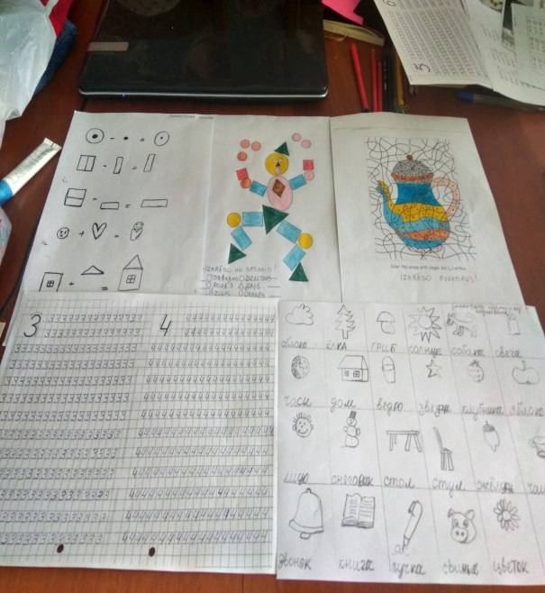
Daži no izpildītajiem mājasdarbiem modelī “Mape”

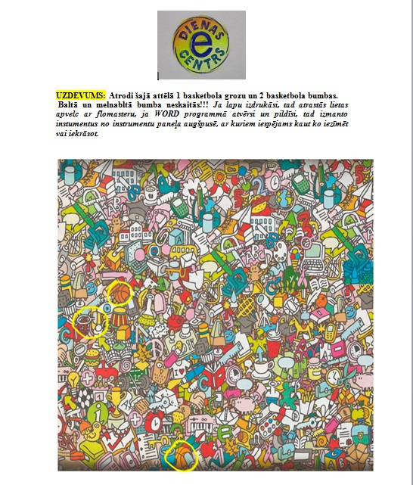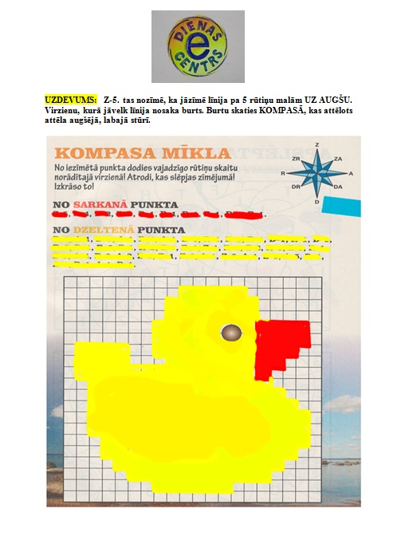
Daži no izpildītajiem mājasdarbiem modelī “E-centrs”

Kā redzams no fotogrāfijām, jaunais Dienas centra attālinātā darba formāts “E-DIENAS CENTRS” sekmīgi darbojas. 2 mēnešos klienti ir saņēmuši 2 mapes un 2 e-pastus ar jauniem mājas darbiem. Katrā mapē un e-pastā ir aptuveni 10 dažādi uzdevumi, kas, ņemot vērā Dienas centra darbības mērķi, uztur un veicina klientiem dažādas spējas un prasmes. Arī klientiem un viņu likumiskajiem pārstāvjiem un asistentiem, kuri palīdz pildīt mājasdarbus, šis ir jauns izaicinājums un apliecinājums tam, ka visi kopā mēs esam spēks!
Dažādie uzdevumi klientiem uztur/veicina sīko motoriku, rakstīt, lasīt un rēķināt prasmes, izkopj mākslinieciskās spējas, bagātina iztēli rokdarbos, attīsta rūpību, precizāti un pacietību u.tml.
Domājot par mūsu klientu labsajūtu un uzturot/veicinot viņu dzīves kvalitāti, Sociālais dienests kopā ar ēdināšanas pakalpojuma sniedzēju SIA “MARUSS” no 27. marta nodrošina ēdināšanas pakalpojumu 13 pilna laika klientiem. Pakalpojumu saņem tie klienti, kuri paši piekrita doties katru darba dienu uz kafejnīcu “MARUSS” Salaspilī, Skolas ielā 5, kur viņiem vienreizējos līdzi ņemšanas traukos tiek izsniegtas siltas pusdienas.
. E-DIENAS CENTRS laika gaitā attīstās un pilnveidojas. Sākot no 07. maija pilna laika klienti saņem arī mākslas, drāmas un fizioterapeita pakalpojumus attālināti, sazinoties 1 reizi nedēļā ar tereapeitu pa mobilo telefonu vai lietotnes WhatsApp videozvanu. Attālinātās terapijas sevi ir attaisnojušas un turpina nodrošināt terapiju pakalpojumus klientiem arī attālinātā veidā. Gan klientiem, gan terapeitiem šis bija pavisam jauns un neierasts veids, ka sadarboties. Tomēr tas sevi ir attaisnojis un pierādījis, ka arī nākotnē, ja nāksies slēgt Dienas centru klātienē, tad būs iespēja darbu turpināt un sniegt klientiem pakalpojumus attālināti. Uz šo brīdi attālinātās terapijas ir pieejamas tikai pilna laika klientiem.
Fizioterapiju saņem 10 pilna laika klienti. Terapeits ar klientu sazinās telefoniski, konsultējot un dodot uzdevumus/vingrinājumus pa telefonu un e-pastā (apraksti ar attēliem). Terapijas uztur/veicina/nodrošina klientiem funkcionālās spējas un uzlabo pašsajūtu ikdienā.
Mākslas terapiju saņem 12 pilna laika klienti. Terapeits ar klientu sazinās telefoniski, konsultējot un dodot uzdevumus pa telefonu un e-pastā (apraksti ar attēļiem). Terapija uztur/veicina un izkopj klienta mākslinieciskās spējas, sekmē/ceļ pašapziņu, ļauj saskatīt detaļas apkārtējā dzīvē, novērtēt dzīvi un izkopt estētiskās vērtības, kā arī sniedz terapeitisku atbalstu ikdienā.
Drāmas terapiju saņem tikai 4 pilna laika klienti, jo tās nodrošināšanai attālināti nepieciešams videozvans caur dažādām lietotnēm mobilajā telefonā. Patreiz tikai 4 klienti kopā ar likumisko pārstāvju vai asistentu palīdzību ir spējīgi izmantot telefonā šo lietotņu videozvanus. Terapija uztur/veicina mākslinieciskās spējas, rosina iztēli, bagātina domāšanu, trenē atmiņu, uztur/veicina funkcionālās spējas dažādos kustību uzdevumos. Ceļ pašapziņu un uzlabo dzīves kvalitāti.
Lai arī Dienas centra un Sociālā centra darbinieki ātri un viegli savā starpā sazinātos, Sociālā un Dienas centra vadītāja Astra Beķere izveidoja grupu E-centri lietotnē WhatsApp.
Paralēli attālinātajam darbam ar klientiem, tika izveidota pārskata tabula ar dažādām aktivitātēm klientiem 2019. gadā – radošās darbnīcas centru telpās un ārpus tās, vasaras brīvlaikos nodarbināto skolēnu novadītās rokdarbu nodarbības, izbraukuma ģeogrāfijas, bioloģijas un kultūrvēstures nodarbības citos novados, kuras brīvprātīgi organizē un vada dažādu institūciju pārstāvji. No tā visa redzams, cik plašs un bagātīgs aktivitāšu klāsts tiek piedāvāts mūsu centra klientiem, lai izpildītu iestādes darbības mērķi.
Pēc Covid 19 ārkārtas stāvokļa beigām turpināsies pirms tam iesāktais darbs ar ārzemju brīvprātīgo studentu uzņemšanu un darbošanos centrā, kas būs jauna pieredze un ieguvums mums visiem.

NOBEIGUMS

E-DIENAS CENTRS sevi ir veiksmīgi pierādījis kā attālināti darboties spējīgu. Tas ir labs rezultāts mums visiem un drošs garants nākotnē, kad atkal nāksies slēgt centru klātienē un pāriet uz darbu attālināti. Ir grūtāk, ir vairāk laika jāpavada četrās sienās, vairāk laika ikdienā kopā ar klientu vai savu bērnu, piederīgo, kurš prasa aprūpi un uzmanību. Tas viss ir nopietns pārbaudījums un slogs likumiskajiem piederīgajiem un asistentiem. Tāpat emocionāli un morāli iztukšoti un grūti jūtas paši klienti, jo ikdienā viņiem ir liegta iespēja doties uz Dienas centru, līdzdarboties daudzajās nodarbībās, saņemt konsultācijas no darbiniekiem un terapeitiem klātienē un satikt savus draugus,domubiedrus. Tāpēc paldies visiem kas piedalās E-DIENAS CENTRA uzturēšanā!
Liels PALDIES Salaspils novada Sociālā dienesta vadītājai, vadītājas vietniecei un visiem darbiniekiem par “jaunām mājām” un atbalstu pandēmijas laikā! Paldies Sociālā un Dienas centra vadītājai par visa veida atbalstu šajā laikā!!! Paldies arī Sociālā centra darbiniecēm par atbalstu un palīdzību attālināto mājas darbu sagatavošanā Dienas centra klientiem!

